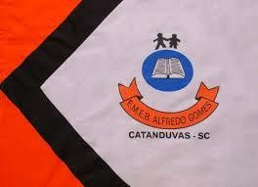 | ESCOLA MUNICIPAL DE EDUCAÇÃO BÁSICA ALFREDO GOMES. DIRETORA: IVÂNIA AP. NORA.  ASSESSORA PEDAGÓGICA: SIMONE ANDRÉA CARL. ASSESSORA TÉCNICA ADM.: TANIA M. N. DE ÁVILA. CNPJ – 78.502.697/0001-96 - FONE 3525 6555 BAIRRO CENTRO OESTE  CATANDUVAS – SC ANO 2021  DISCIPLINA: LÍNGUA INGLESA  PROFESSORA: VANICE DORÉ BISSANI  TURMA: 2º ANO  SEQUÊNCIA A NEW FRIEND – ATIVIDADE AVALIATIVA  NAME: _____________________________________

ATIVIDADE AVALIATIVA: TODOS OS ALUNOS DEVERÃO VIR PARA A ESCOLA E FAZER A PROVA NA AULA DE INGLÊS, JUNTAMENTE COM OS COLEGAS, POIS SÃO ATIVIDADES DIRECIONADAS ORALMENTE PELA TEACHER.
Horários das avaliações:
2º Ano professora Dânia: quarta-feira, dia 07/07, às 9h15min.
2º Ano professora Eliane: terça-feira, dia 06/07, às 13h30min.
2º Ano professora Tassiana: quinta-feira, dia 08/07, às 13h30min.

